Такмичење из ФИЗИКЕ

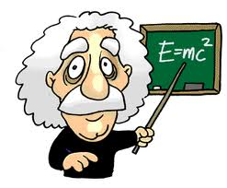

Општинско такмичење из физике одржано је 23.2.2020. године у Основној школи "Бранко Радичевић" Нови Београд. Ученици наше школе постигли су следеће резултате:
Ирина Бокун, 7/2, 1. награда и пласман на окружно такмичење,
Андреј Терзић, 6/1, 2. награда и пласман на окружно такмичење,
Никита Ивановић, 6/2, 2. награда и пласман на окружно такмичење.

Ментор: Зоран Дивац

Честитамо ученицима и наставнику Зорану на постигнутом успеху и желимо им пуно среће у даљем такмичењу!

